14 第二章 直线与圆的方程（共22题）
单元检测
一、单选题
1．直线$$2x⋅sin210°−y−2=0$$的倾斜角是
A．$$45°$$ B．$$135°$$ C．$$30°$$ D．$$150°$$
【答案】B
【难度】0.85
【知识点】直线的倾斜角
【分析】由题意，取得直线的斜率$$k=−1$$，进而可求得倾斜角，得到答案．
【详解】由题意得$$k=2sin210°=−2sin30°=−1$$，故倾斜角为$$135°$$.故选B.
【点睛】本题主要考查了直线的斜率与倾斜角，以及三角函数的求值，其中解答中根据直线的方程，求得直线的斜率是解答的关键，着重考查了运算与求解能力，属于基础题．

2．若直线$$l_{1}:ax+2y+6=0$$与直线$$l_{2}:x+(a−1)y+a^{2}−1=0$$平行，则$$a=$$
A．2或－1 B．－1 C．2 D．$$\frac{2}{3}$$
【答案】B
【难度】0.85
【知识点】已知直线平行求参数
【分析】根据直线平行关系可得方程组，解方程组求得结果.
【详解】由$$l_{1}$$与$$l_{2}$$平行得：$$\{\begin{aligned}a\left(a−1\right)−2=0 \\ 2\left(a^{2}−1\right)≠6\left(a−1\right)\end{aligned}$$，解得：$$a=−1$$
本题正确选项：$$B$$
【点睛】本题考查根据直线的平行关系求解参数值，易错点是忽略直线不能重合，造成增根.

3．过直线$$l_{1}$$：$$2x+y−3=0$$与$$l_{2}$$：$$x−3y+2=0$$的交点，并与$$l_{1}$$垂直的直线的方程为（ ）
A．$$x−2y−1=0$$ B．$$x−2y+1=0$$ C．$$x+2y−1=0$$ D．$$x+2y+1=0$$
【答案】B
【难度】0.85
【知识点】由两条直线垂直求方程、求直线交点坐标
【分析】由$$\{\begin{aligned}2x+y−3=0 \\ x−3y+2=0\end{aligned}$$， 求得交点，再根据所求直线与$$l_{1}$$垂直，得到斜率，写出直线方程.
【详解】由$$\{\begin{aligned}2x+y−3=0 \\ x−3y+2=0\end{aligned}$$，
解得$$\{\begin{aligned}x=1 \\ y=1\end{aligned}$$，
所以交点为$$\left(1,1\right)$$，
又所求直线与$$l_{1}$$垂直，
所以$$k_{l}=−\frac{1}{k_{1}}=\frac{1}{2}$$，
所以所求直线方程为：$$y−1=\frac{1}{2}\left(x−1\right)$$，
即$$x−2y+1=0$$，
故选：B
【点睛】本题主要考查直线的交点与两直线位置关系的应用，还考查了运算求解的能力，属于基础题.

4．若直线$$y=mx+1$$与圆$$C:x^{2}+y^{2}+2x+2y=0$$相交于$$A$$，$$B$$两点，且$$AC⊥BC$$，则$$m=$$
A．$$\frac{3}{4}$$ B．$$−1$$ C．$$−\frac{1}{2}$$ D．$$\frac{3}{2}$$
【答案】A
【难度】0.85
【知识点】已知圆的弦长求方程或参数
【分析】由$$AC⊥BC$$得圆心到直线的距离求解即可
【详解】圆C:$${\left(x+1\right)}^{2}+{\left(y+1\right)}^{2}=2$$ ,∵ $$AC⊥BC$$∴圆心C到直线的距离为1，则$$\frac{\left|2−m\right|}{\sqrt{m^{2}+1}}=1$$ ，解m=$$\frac{3}{4}$$
故选A
【点睛】本题考查圆的方程，直线与圆的位置关系，距离公式，准确计算是关键，是基础题

5．过圆$$x^{2}+y^{2}=4$$上一点$$P$$作圆$$O:x^{2}+y^{2}=m^{2}\left(m>0\right)$$的两条切线，切点分别为$$A$$，$$B$$，若$$∠APB=\frac{π}{3}$$，则实数$$m=$$（ ）
A．$$\frac{1}{3}$$ B．$$\frac{1}{2}$$ C．$$1$$ D．$$2$$
【答案】C
【难度】0.85
【知识点】已知切线求参数
【分析】取圆$$x^{2}+y^{2}=4$$上任意一点P，过P作圆$$O:x^{2}+y^{2}=m^{2}(m>0)$$的两条切线$$PA$$，$$PB$$，根据题中条件，求出$$\left|OA\right|=1$$，进而可求出结果.
【详解】取圆$$x^{2}+y^{2}=4$$上任意一点P，
过P作圆$$O:x^{2}+y^{2}=m^{2}(m>0)$$的两条切线$$PA$$，$$PB$$，
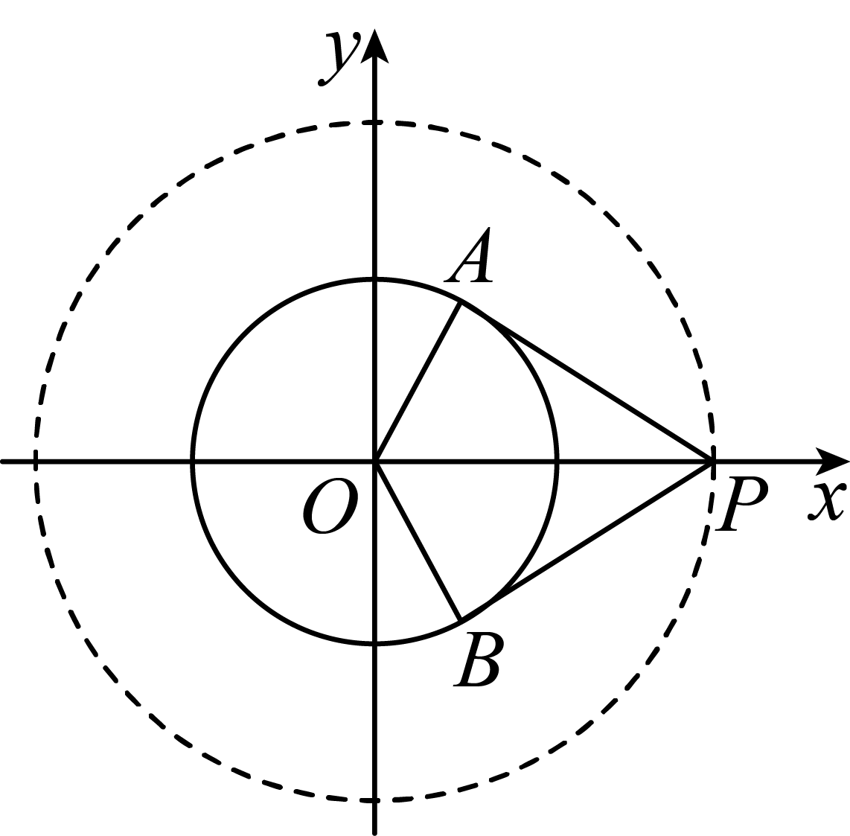
当$$∠APB=\frac{π}{3}$$时，$$∠APO=\frac{π}{6}$$且$$OA⊥AP$$，$$\left|OP\right|=2$$；
则$$\left|OA\right|=\frac{1}{2}\left|OP\right|=1$$，所以实数$$m=\left|OA\right|=1$$.
故选：C.
【点睛】本题主要考查求由直线与圆相切求参数，属于基础题型.

6．若圆$$C:x^{2}+y^{2}=9$$上恰有3个点到直线$$l:x−y+b=0(b>0)$$的距离为2，$$l_{1}:x−y+3\sqrt{2}=0$$，则$$l$$与$$l_{1}$$间的距离为（ ）
A．1 B．$$\sqrt{2}$$ C．3 D．2
【答案】D
【难度】0.65
【知识点】求平行线间的距离、由直线与圆的位置关系求参数
【解析】由直线和圆位置关系知，与直线$$l$$距离为2的两条平行线中一条与圆相交，一条与圆相切，从而可得圆心到直线$$l$$的距离，由此求得直线$$l$$的方程，再由平行线间距离公式求解．
【详解】∵圆$$C:x^{2}+y^{2}=9$$上恰有3个点到直线$$l:x−y+b=0(b>0)$$的距离为2，圆的半径为3，
∴与直线$$l$$距离为2的两条平行线中一条与圆相交，一条与圆相切，则圆心$$C(0,0)$$到直线$$l$$的距离为1，∴$$\frac{\left|b\right|}{\sqrt{2}}=1$$，∵$$b>0$$，∴$$b=\sqrt{2}$$，即直线$$l$$方程为$$x−y+\sqrt{2}=0$$，
∴$$l$$与$$l_{1}$$间的距离为$$d=\frac{\left|\sqrt{2}−3\sqrt{2}\right|}{\sqrt{2}}=2$$．
故选：D．
【点睛】本题考查直线与圆的位置关系，考查两平行线间的距离公式，用圆心到直线的距离判断直线与圆的位置关系是常用方法．

7．已知圆$$C_{1}:{(x+1)}^{2}+{(y−1)}^{2}=1$$，圆$$C_{2}$$与圆$$C_{1}$$关于直线$$x−y−1=0$$对称，则圆$$C_{2}$$的方程为
A．$${(x−2)}^{2}+{(y+2)}^{2}=1$$ B．$${(x+2)}^{2}+{(y−2)}^{2}=1$$
C．$${(x−2)}^{2}+{(y−2)}^{2}=1$$ D．$${(x−2)}^{2}+{(y−1)}^{2}=1$$
【答案】A
【难度】0.65
【知识点】求点关于直线的对称点、由圆心（或半径）求圆的方程
【分析】设圆$$C_{2}$$的圆心为$$C_{2}(a,b)$$，解方程组$$\{\begin{aligned}\frac{a−1}{2}−\frac{b+1}{2}−1=0 \\ \frac{b−1}{a+1}=−1\end{aligned}$$得$$\{\begin{aligned}a=2 \\ b=−2\end{aligned}$$，即得解.
【详解】圆$$C_{1}$$的圆心为$$C_{1}(−1,1)$$，设圆$$C_{2}$$的圆心为$$C_{2}(a,b)$$，
依题意得$$\{\begin{aligned}\frac{a−1}{2}−\frac{b+1}{2}−1=0 \\ \frac{b−1}{a+1}=−1\end{aligned}$$，解得$$\{\begin{aligned}a=2 \\ b=−2\end{aligned}$$，
又圆$$C_{2}$$的半径与圆$$C_{1}$$的半径相等，
所以圆$$C_{2}$$的方程为$${(x−2)}^{2}+{(y+2)}^{2}=1$$.
故选：A.
【点睛】本题主要考查圆的方程的求法，考查点线点对称，意在考查学生对这些知识的理解掌握水平.

8．已知圆$$C$$的圆心为原点$$O$$，且与直线$$x+y+4\sqrt{2}=0$$相切.点$$P$$在直线$$x=8$$上，过点$$P$$引圆$$C$$的两条切线$$PA$$，$$PB$$，切点分别为$$A$$，$$B$$，如图所示，则直线$$AB$$恒过定点的坐标为
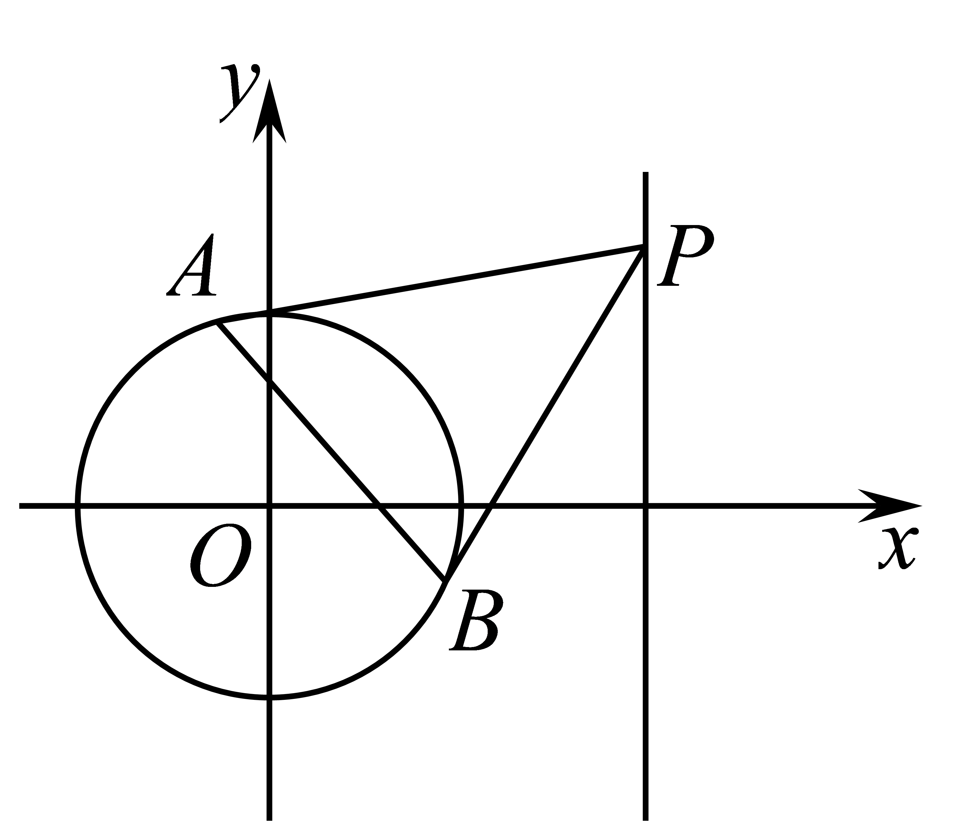
A．$$(2,0)$$ B．$$(0,2)$$ C．$$(1,0)$$ D．$$(0,1)$$
【答案】A
【难度】0.65
【知识点】切点弦及其方程
【分析】由圆$$C$$的圆心为原点且与直线$$x+y+4\sqrt{2}=0$$相切即得圆的方程，又$$PA$$，$$PB$$是它的切线，可知$$A$$，$$B$$一定在以$$OP$$为直径$$(4,\frac{b}{2})$$为圆心的圆上，即$$AB$$为两圆的公共弦，即可求出直线$$AB$$的方程，进而找到定点
【详解】依题意知，圆$$C$$的半径$$r=\frac{4\sqrt{2}}{\sqrt{1^{2}+1^{2}}}=4$$且圆心为$$O$$
∴圆$$C$$的方程为$$x^{2}+y^{2}=16$$
∵$$PA$$，$$PB$$是圆$$C$$的两条切线
∴$$OA⊥AP$$，$$OB⊥BP$$，即$$A$$，$$B$$在以$$OP$$为直径的圆上
若设点$$P$$的坐标为$$(8,b)$$，$$b∈R$$，则线段$$OP$$的中点坐标为$$(4,\frac{b}{2})$$
∴以$$OP$$为直径的圆的方程为$${(x−4)}^{2}+{(y−\frac{b}{2})}^{2}=4^{2}+{(\frac{b}{2})}^{2}$$，$$b∈R$$，化简得$$x^{2}+y^{2}−8x−by=0$$，$$b∈R$$
∵$$AB$$为两圆的公共弦
∴直线$$AB$$的方程为$$8x+by=16$$，$$b∈R$$，即$$8(x−2)+by=0$$
∴直线$$AB$$恒过定点$$(2,0)$$
故选：A
【点睛】本题考查了圆的切点弦过定点问题，首先根据已知条件求出两圆方程，由两圆过相同的两点，即有公共直线求出切点弦的直线方程，进而确定定点
二、多选题

9．下列说法错误的是
A．“$$a=−1$$”是“直线$$a^{2}x−y+1=0$$与直线$$x−ay−2=0$$互相垂直”的充要条件
B．直线$$xsinα+y+2=0$$的倾斜角$$θ$$的取值范围是$$\left[0,\frac{π}{4}\right]∪\left[\frac{3π}{4},π\right)$$
C．过$$\left(x_{1},y_{1}\right)$$，$$\left(x_{2},y_{2}\right)$$两点的所有直线的方程为$$\frac{y−y_{1}}{y_{2}−y_{1}}=\frac{x−x_{1}}{x_{2}−x_{1}}$$
D．经过点$$(1,1)$$且在$$x$$轴和$$y$$轴上截距都相等的直线方程为$$x+y−2=0$$
【答案】ACD
【难度】0.65
【知识点】已知直线垂直求参数、直线两点式方程及辨析、直线截距式方程及辨析、直线的倾斜角
【分析】对于A．根据直线垂直的等价条件进行判断；对于B．根据直线斜率以及正切函数的图象和性质进行判断；对于C．当直线和坐标轴平行时，不满足条件；对于D．过原点的直线也满足条件．
【详解】解：对于A．当$$a=0$$，两直线方程分别为$$y=1$$和$$x=2$$，此时也满足直线垂直，故A错误，
对于B．直线的斜率$$k=−sinα$$，则$$−1⩽k⩽1$$，即$$−1⩽tanθ⩽1$$，则$$θ∈[0$$，$$\frac{π}{4}]∪[\frac{3π}{4},π)$$，故B正确，
对于C．当$$x_{1}=x_{2}$$，或$$y_{1}=y_{2}$$，时直线方程为$$x=x_{1}$$，或$$y=y_{1}$$，此时直线方程不成立，故C错误，
对于D．若直线过原点，则直线方程为$$y=x$$，此时也满足条件，故D错误，
故选：ACD．
【点睛】本题主要考查命题的真假判断，涉及直线方程，直线斜率以及直线垂直的位置关系的判断，难度不大．

10．已知直线$$x+y=a$$与圆$$x^{2}+y^{2}=4$$交于$$A$$、$$B$$两点，且$$\left|\overset{⃑}{OA}+\overset{⃑}{OB}\right|=\left|\overset{⃑}{OA}−\overset{⃑}{OB}\right|$$（其中$$O$$为坐标原点），则实数$$a$$的值可以是（ ）．
A．2 B．$$−2$$ C．$$\sqrt{6}$$ D．$$−\sqrt{6}$$
【答案】AB
【难度】0.65
【知识点】由直线与圆的位置关系求参数、已知模求数量积
【解析】根据向量运算得到$$OA⊥OB$$，再利用点到直线的距离公式计算得到答案.
【详解】因为$$\left|\overset{⃑}{OA}+\overset{⃑}{OB}\right|=\left|\overset{⃑}{OA}−\overset{⃑}{OB}\right|$$，故$${\overset{⃑}{OA}}^{2}+{\overset{⃑}{OB}}^{2}+2\overset{⃑}{OA}⋅\overset{⃑}{OB}={\overset{⃑}{OA}}^{2}+{\overset{⃑}{OB}}^{2}−2\overset{⃑}{OA}⋅\overset{⃑}{OB}$$，
$$∴\overset{⃑}{OA}⋅\overset{⃑}{OB}=0$$，所以$$OA⊥OB$$，由题意可得圆心到直线的距离$$d=\frac{\left|a\right|}{\sqrt{2}}=\sqrt{2}$$，
所以$$a=±2$$．
故选：AB.
【点睛】本题考查了直线和圆的位置关系，向量运算，意在考查学生的计算能力和综合应用能力.

11．在平面直角坐标系$$xOy$$中，圆$$C$$的方程为$$x^{2}+y^{2}−4x=0$$.若直线$$y=k\left(x+1\right)$$上存在一点$$P$$，使过$$P$$所作的圆的两条切线相互垂直，则实数$$k$$的取可以是
A．$$1$$ B．$$2$$ C．$$3$$ D．$$4$$
【答案】AB
【难度】0.65
【知识点】已知切线求参数
【分析】先得到$$P$$的轨迹方程为圆，与直线$$y=k\left(x+1\right)$$有交点，得到$$k$$的范围，得到答案.
【详解】$$x^{2}+y^{2}−4x=0∴{(x−2)}^{2}+y^{2}=4$$
$$P$$所作的圆的两条切线相互垂直，所以$$P$$，圆点$$C$$，两切点构成正方形
$$PC=2\sqrt{2}$$ 即$${(x−2)}^{2}+y^{2}=8$$
$$P$$在直线$$y=k\left(x+1\right)$$上，圆心距$$d=\frac{\left|2k−0+k\right|}{\sqrt{1+k^{2}}}≤2\sqrt{2}$$
计算得到$$−2\sqrt{2}≤k≤2\sqrt{2}$$
故答案选AB
【点睛】本题考查了圆的切线问题，通过切线垂直得到$$P$$的轨迹方程是解题的关键.

12．已知实数$$x$$，$$y$$满足方程$$x^{2}+y^{2}−4x+1=0$$，则下列说法错误的是
A．$$y−x$$的最大值为$$\sqrt{6}−2$$ B．$$x^{2}+y^{2}$$的最大值为$$7+4\sqrt{3}$$
C．$$\frac{y}{x}$$的最大值为$$\frac{\sqrt{3}}{2}$$ D．$$x+y$$的最大值为$$2+\sqrt{3}$$
【答案】CD
【难度】0.65
【知识点】用两点间的距离公式求函数最值、由直线与圆的位置关系求参数、直线与圆的位置关系求距离的最值
【分析】B中$$x^{2}+y^{2}$$表示$$(x,y)$$到原点距离的平方，求出原点到圆心距离可得圆上点到原点距离的最大值的最小值，可判断B，
A，C，D中均可以令对应式子$$=m$$，解得$$y$$后代入圆方程，由判别式$$Δ≥0$$可得最值．从而得到判断．本题用了几何意义求解，转化为直线与圆有公共点，由圆心到直线的距离不大于半径可得结论．
【详解】对于A，设$$z=y−x$$，则$$y=x+z$$，$$z$$表示直线$$y=x+z$$的纵截距，当直线与圆$${(x−2)}^{2}+y^{2}=3$$有公共点时，$$\frac{|2+z|}{\sqrt{2}}≤\sqrt{3}$$，解得$$−\sqrt{6}−2≤z≤\sqrt{6}−2$$，所以$$y−x$$的最大值为$$\sqrt{6}−2$$，故A说法正确；
对于B，$$x^{2}+y^{2}$$的几何意义是表示圆上的点到原点距离的平方，易知原点到圆心的距离为2，则原点到圆上的最大距离为$$2+\sqrt{3}$$，所以$$x^{2}+y^{2}$$的最大值为$${(2+\sqrt{3})}^{2}=7+4\sqrt{3}$$，故B说法正确；
对于C，设$$\frac{y}{x}$$ $$=k$$，把$$y=kx$$代入圆方程得$$(1+k^{2})x^{2}−4x+1=0$$，则$$Δ=16−4(1+k^{2})≥0$$，解得$$−\sqrt{3}≤k≤\sqrt{3}$$，$$\frac{y}{x}$$最大值为$$\sqrt{3}$$，故C说法错误；
对于D，设$$m=x+y$$，则$$y=−x+m$$，$$m$$表示直线$$y=−x+m$$的纵截距，当直线与圆$${(x−2)}^{2}+y^{2}=3$$有公共点时，$$\frac{|−2+m|}{\sqrt{2}}≤\sqrt{3}$$，解得$$−\sqrt{6}+2≤m≤\sqrt{6}+2$$，所以$$x+y$$的最大值为$$\sqrt{6}+2$$，故D说法错误.
故选：CD.
【点睛】本题考查命题的真假判断，实质考查直线与圆的位置关系，根据圆心到直线的距离不大于半径易得解，对平方式可用几何意义：两点间距离的平方求解．
三、填空题

13．已知直线$$l$$在两坐标轴上的截距相等，且点$$P(1,3)$$到直线$$l$$的距离为$$\sqrt{2}$$，则直线$$l$$的条数为________.
【答案】4
【难度】0.85
【知识点】已知点到直线距离求参数
【分析】依题意，分两种情况讨论，截距都为零以及截距不为零，利用点到直线的距离公式计算可得；
【详解】解：由题意知，若直线$$l$$在两坐标轴上的截距为0，
则设所求直线$$l$$的方程为$$y=kx$$.
由题意知$$\frac{|k−3|}{\sqrt{k^{2}+1}}=\sqrt{2}$$，解得$$k=1$$或$$k=−7$$，
此时直线$$l$$的方程为$$x−y=0$$或$$7x+y=0$$.
若直线$$l$$在两坐标轴上的截距不为0，则设所求直线$$l$$的方程为$$x+y−a=0(a≠0)$$.
由题意知$$\frac{|1+3−a|}{\sqrt{1^{2}+1^{2}}}=\sqrt{2}$$，解得$$a=2$$或$$a=6$$，此时直线$$l$$的方程为$$x+y−2=0$$或$$x+y−6=0$$.
综上，所求直线$$l$$的方程为$$x−y=0$$或$$7x+y=0$$或$$x+y−2=0$$或$$x+y−6=0$$，故有4条直线.
故答案为：4
【点睛】本题考查点到直线的距离公式的应用，属于基础题.

14．如图是一公路隧道截面图，下方$$ABCD$$是矩形，且$$AB=4\text{m}$$，$$BC=8\text{m}$$，隧道顶$$APD$$是一圆弧，拱高$$OP=2\text{m}$$，隧道有两车道$$EF$$和$$FG$$，每车道宽$$3.5\text{m}$$，车道两边留有$$0.5\text{m}$$人行道$$BE$$和$$GC$$，为了行驶安全，车顶与隧道顶端至少有$$0.6\text{m}$$的间隙，则此隧道允许通行车辆的限高是______$$\text{m}$$(精确到$$0.01\text{m}$$，$$\sqrt{51}=7.141$$)
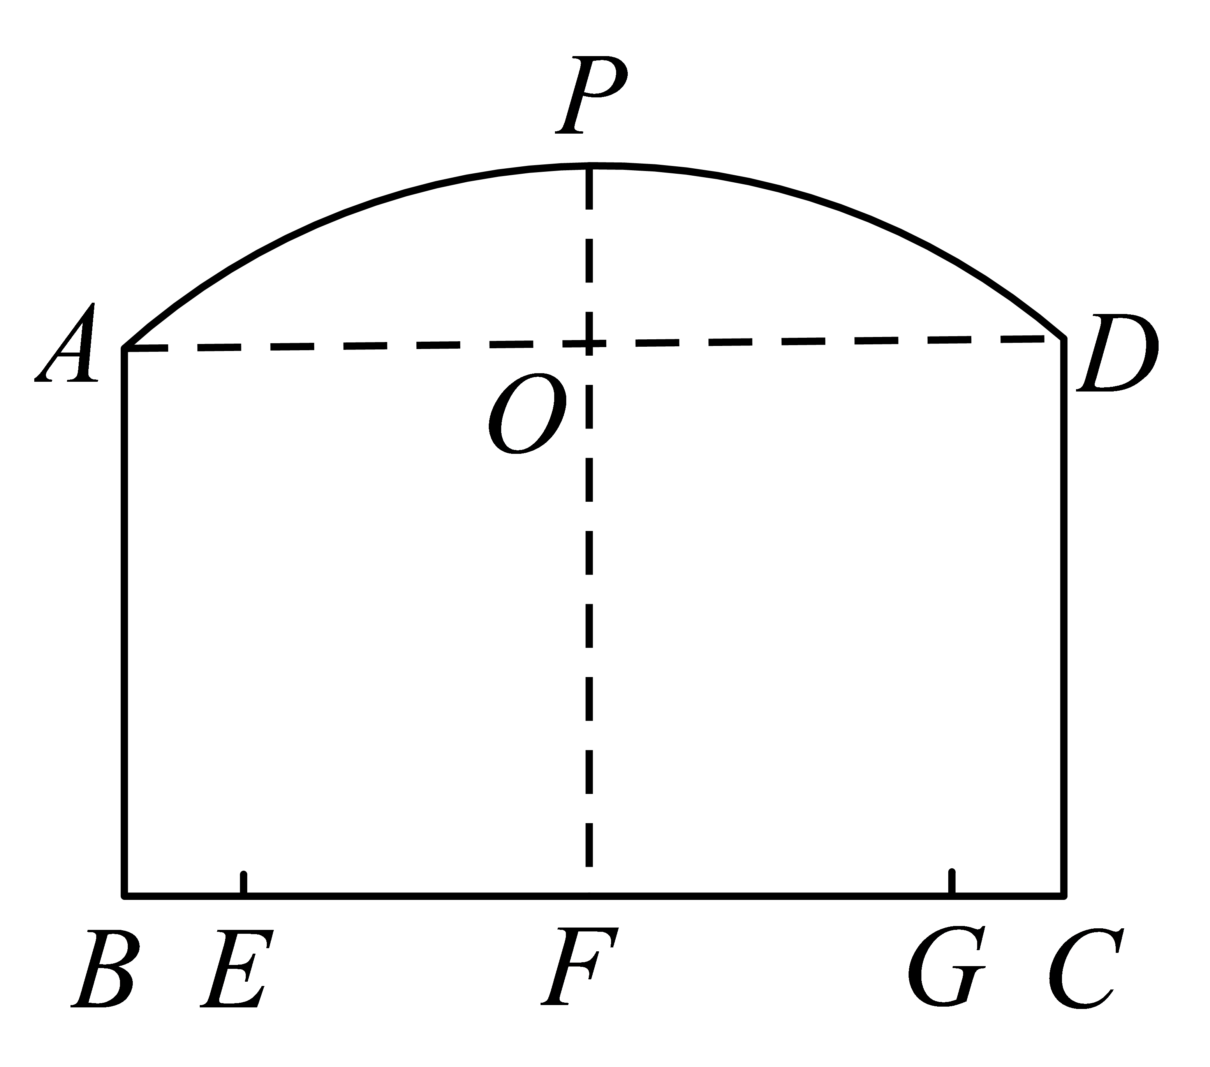
【答案】3.97
【难度】0.65
【知识点】直线与圆的实际应用
【分析】建立如图所示平面直角坐标系$$xOy$$，求出圆的方程，过点E作$$AD$$的垂线交$$AD$$于点M，延长交弧$$AD$$于点N，求出$$N$$的纵坐标，结合题意可得结果.
【详解】建立如图所示平面直角坐标系$$xOy$$，
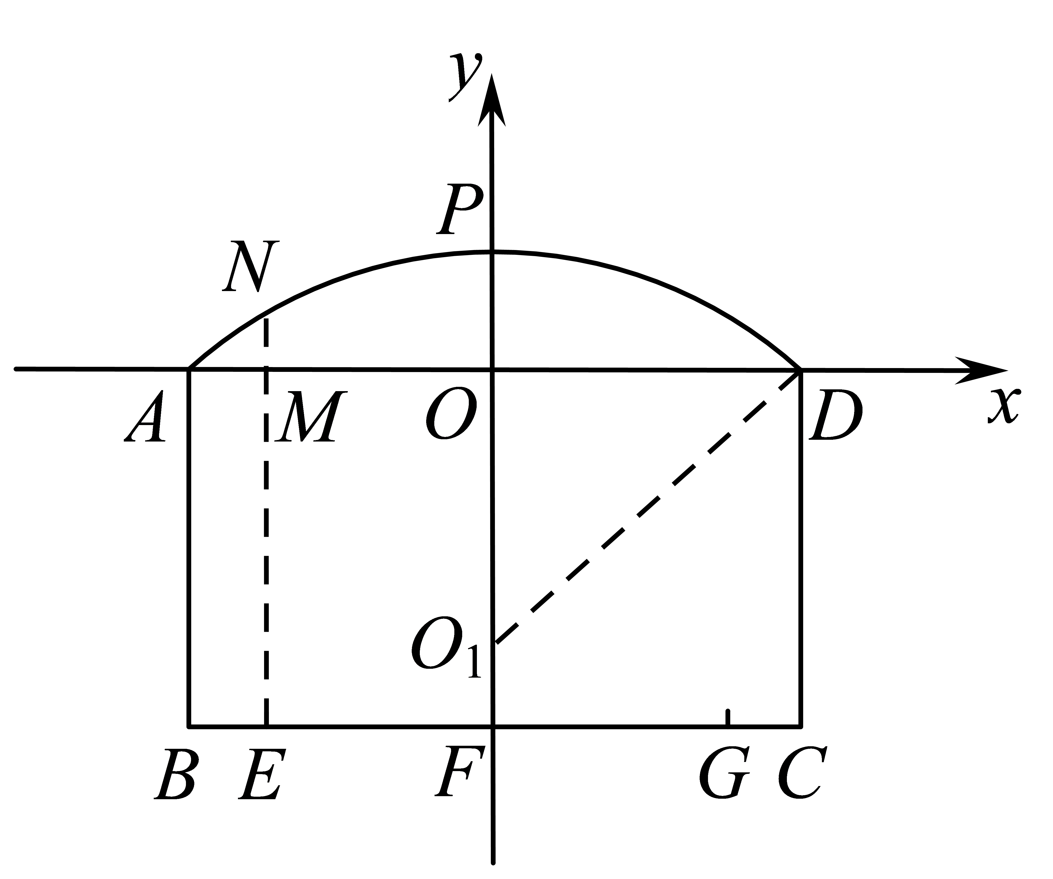
设弧$$APD$$所在圆的圆心坐标为$$O_{1}\left(0,b\right)$$，半径为r，则其方程为$$x^{2}+{\left(y−b\right)}^{2}=r^{2}$$.
将$$P\left(0,2\right)$$，$$D\left(4,0\right)$$的坐标代入以上方程解得$$b=−3$$，$$r=5$$，
故圆的方程为$$x^{2}+{\left(y+3\right)}^{2}=25$$.
过点E作$$AD$$的垂线交$$AD$$于点M，延长交弧$$AD$$于点N，将$$N\left(−3.5,h\right)$$代入圆方程，
解得$$h≈0.571$$，即$$\left|MN\right|=0.571$$，则$$\left|EN\right|≈4+0.571=4.571$$，
从而车辆的限高为$$4.571−0.6≈3.97$$.
故答案为：3.97.
【点睛】本题主要考查了圆的方程在实际中的应用，适当建立坐标系求出圆的方程是解题的关键，属于中档题.

15．已知直线l：$$y=k(x+4)$$与圆$${(x+2)}^{2}+y^{2}=4$$相交于A、B两点，M是线段AB的中点，则M的轨迹方程为_____；M到直线$$3x−4y−6=0$$的距离的最小值为_____．
【答案】 $${\left(x+3\right)}^{2}+y^{2}=1$$ 2
【难度】0.65
【知识点】圆上点到定直线（图形）上的最值（范围）、轨迹问题——圆
【分析】可得$$A\left(−4,0\right)$$，设$$M\left(x,y\right),B\left(x_{0},y_{0}\right)$$，根据中点关系表示出$$B$$，代入圆即可求出轨迹方程；M的轨迹圆心到直线距离，即可求出最小值.
【详解】因为直线$$l$$过定点$$\left(−4,0\right)$$，且$$\left(−4,0\right)$$在圆上，不妨令$$A\left(−4,0\right)$$，
设$$M\left(x,y\right),B\left(x_{0},y_{0}\right)$$，
因为M是线段AB的中点，所以$$\{\begin{aligned}\frac{x_{0}−4}{2}=x \\ \frac{y_{0}}{2}=y\end{aligned}$$，即$$\{\begin{aligned}x_{0}=2x+4 \\ y_{0}=2y\end{aligned}$$，
因为$$B$$在圆上，所以$${(2x+6)}^{2}+{\left(2y\right)}^{2}=4$$，即$${\left(x+3\right)}^{2}+y^{2}=1$$，
所以M的轨迹方程为$${\left(x+3\right)}^{2}+y^{2}=1$$，圆心为$$\left(−3,0\right)$$，半径为1，
圆心$$\left(−3,0\right)$$到直线$$3x−4y−6=0$$的距离为$$\frac{\left|−9−0−6\right|}{\sqrt{3^{2}+{\left(−4\right)}^{2}}}=3$$，
所以M到直线$$3x−4y−6=0$$的距离的最小值为$$3−1=2$$.
故答案为：$${\left(x+3\right)}^{2}+y^{2}=1$$；2.

16．函数$$f(x)=\sqrt{x^{4}−3x^{2}−6x+13}−\sqrt{x^{4}−x^{2}+1}$$的最大值为_________.
【答案】$$\sqrt{10}$$
【难度】0.85
【知识点】用两点间的距离公式求函数最值
【解析】根据题意，其几何意义为点$$P\left(x,x^{2}\right)$$到点$$A\left(3,2\right)$$，$$B\left(0,1\right)$$两点的距离之差，故$$f\left(x\right)=\left|PA\right|−\left|PB\right|≤\left|AB\right|$$，再根据距离公式求解即可.
【详解】解：因为$$f(x)=\sqrt{x^{4}−3x^{2}−6x+13}−\sqrt{x^{4}−x^{2}+1}$$
$$=\sqrt{{\left(x−3\right)}^{2}+{\left(x^{2}−2\right)}^{2}}−\sqrt{{\left(x^{2}−1\right)}^{2}+{\left(x−0\right)}^{2}}$$，
其几何意义为点$$P\left(x,x^{2}\right)$$到点$$A\left(3,2\right)$$，$$B\left(0,1\right)$$两点的距离之和，
即$$f\left(x\right)=\left|PA\right|−\left|PB\right|$$，
因为点$$P\left(x,x^{2}\right)$$在抛物线$$y=x^{2}$$上，点$$B\left(0,1\right)$$在抛物线$$y=x^{2}$$内，点$$A\left(3,2\right)$$在抛物线外，
所以，当$$P$$，$$B$$，$$A$$三点共线，且$$B$$在$$AP$$之间时，$$\left|PA\right|−\left|PB\right|$$取得最大值，为$$\left|AB\right|$$（$$P$$，$$B$$，$$A$$三点不共线时，可构成三角形，此时两边之差小于第三边），
因为$$\left|AB\right|=\sqrt{9+1}=\sqrt{10}$$，
所以函数$$f(x)=\sqrt{x^{4}−3x^{2}−6x+13}−\sqrt{x^{4}−x^{2}+1}$$的最大值为$$\sqrt{10}$$.
故答案为：$$\sqrt{10}$$.
【点睛】本题考查两点之间距离公式的妙用，涉及函数最值的求解，属于常考题型..
四、解答题

17．已知直线方程为$$\left(2−m\right)x+\left(2m+1\right)y+3m+4=0$$．
（1）证明：直线恒过定点；
（2）$$m$$为何值时，点$$Q\left(3,4\right)$$到直线的距离最大，最大值为多少？
【答案】（1）证明见解析；（2）$$m=\frac{4}{7}$$，最大值为$$2\sqrt{13}$$.
【难度】0.65
【知识点】直线过定点问题、坐标法的应用——点到直线的距离、已知斜率求参数
【解析】（1）先把直线方程化为$$\left(2x+y+4\right)+m\left(−x+2y+3\right)=0$$，对任意$$m$$都成立，解$$\{\begin{aligned}−x+2y+3=0 \\ 2x+y+4=0\end{aligned}$$即可得到定点坐标；（2）当$$m$$变化时，$$PQ$$垂直直线时，点$$Q\left(3,4\right)$$到直线的距离最大，求出$$\left|PQ\right|$$，$$k_{PQ}$$，可得直线的斜率，即可求出答案.
【详解】（1）证明：直线方程为$$\left(2−m\right)x+\left(2m+1\right)y+3m+4=0$$，
可化为$$\left(2x+y+4\right)+m\left(−x+2y+3\right)=0$$，
对任意$$m$$都成立，
所以$$\{\begin{aligned}−x+2y+3=0 \\ 2x+y+4=0\end{aligned}$$，解得$$\{\begin{aligned}x=−1 \\ y=−2\end{aligned}$$，
所以直线恒过定点$$\left(−1,−2\right)$$．
（2）当$$m$$变化时，$$PQ$$垂直直线时，
点$$Q\left(3,4\right)$$到直线的距离最大，
最大值$$\left|PQ\right|=\sqrt{{\left(3+1\right)}^{2}+{\left(4+2\right)}^{2}}=2\sqrt{13}$$，
$$k_{PQ}=\frac{4+2}{3+1}=\frac{3}{2}$$，
则$$\left(2−m\right)x+\left(2m+1\right)y+3m+4=0$$的斜率为$$−\frac{2}{3}$$，
可得$$−\frac{2}{3}=−\frac{2−m}{2m+1}$$，
解得$$m=\frac{4}{7}$$．
【点睛】本题主要考查了直线恒过定点问题，考查了点到过定点的直线距离的最值问题.属于中档题.

18．已知△ABC中，BC边上的高所在的直线方程为$$x−2y+1=0$$，∠A的平分线所在的直线方程为y=0，点C的坐标为(1，2).
（1）求点A和点B的坐标；
（2）过点C作直线l与x轴、y轴的正半轴分别交于点M、N，求△MON（O为坐标原点）的面积最小值及此时直线l的方程.
【答案】（1）$$A\left(−1,0\right)$$，$$B\left(5,−6\right)$$；（2）$$△MON$$的面积最小值为4，此时直线l的方程是$$2x+y−4=0$$.
【难度】0.65
【知识点】基本不等式求和的最小值、求直线交点坐标、直线围成图形的面积问题
【分析】（1）根据题意求出直线AB，BC的方程，再求出交点坐标即可；
（2）由题意斜率存在，设直线l的方程为y-2=k(x-1)(k<0)，求出截距，表示出三角形的面积，利用均值不等式求最值.
【详解】（1）因为点A在BC边上的高所在的直线x-2y+1=0上，且在∠A的平分线所在的直线y=0上，所以解方程组$$\{\begin{aligned}x\text{-2}y+1=0， \\ y=0，\end{aligned}$$得A(-1，0).
因为BC边上的高所在的直线方程为x-2y+1=0，所以kBC=-2，
因为点C的坐标为(1，2)，所以直线BC的方程为2x+y-4=0，
因为kAC=1，kAB=-kAC=-1，所以直线AB的方程为x+y+1=0，
解方程组$$\{\begin{aligned}x+y+1=0， \\ 2x+y−\text{4=0}，\end{aligned}$$得B(5，-6)，
故点A，点B的坐标分别为(-1，0)，(5，-6).
（2）依题意得直线的斜率存在，设直线l的方程为y-2=k(x-1)(k<0)，
则M$$\left(\frac{k−\text{2}}{k}，\text{0}\right)$$，N(0，2-k)，
所以S△MON=$$\frac{1}{2}$$·$$\frac{k−\text{2}}{k}$$·(2-k)=$$\frac{1}{2}$$·$$\left(4−k−\frac{4}{k}\right)$$≥$$\frac{1}{2}\left[4+2\sqrt{−\frac{4}{k}⋅\text{(}−k\text{)}}\right]$$=4，
当且仅当$$−\frac{4}{k}$$= $$−k$$，即$$k=−2$$时取等号，
所以(S△MON)min=4，此时直线l的方程是2x+y-4=0.

19．在①经过直线$$l_{1}:x−2y=0$$与直线$$l_{2}:2x+y−1=0$$的交点.②圆心在直线$$2x−y=0$$上.③被$$y$$轴截得弦长$$\left|AB\right|=2\sqrt{2}$$；这三个条件中任选一个，补充下面问题中，若问题中的圆存在，求圆的方程；若问题中圆不存在，请说明理由.问题：是否存在圆$$Q$$，点$$A\left(−2,−1\right)$$，$$B\left(1,−1\right)$$均在圆上，且圆$$Q$$____？
【答案】从三个条件中任选一个，都存在圆$$Q$$，且圆$$Q$$的方程为$${\left(x+\frac{1}{2}\right)}^{2}+{\left(y+1\right)}^{2}=\frac{9}{4}$$.
【难度】0.85
【知识点】已知圆的弦长求方程或参数、由圆心（或半径）求圆的方程、求过已知三点的圆的标准方程
【分析】先由点$$A\left(−2,−1\right)$$，$$B\left(1,−1\right)$$均在圆上，得到圆心在直线$$AB$$的垂直平分线上，得到圆心横坐标，设圆心坐标为$$\left(−\frac{1}{2},b\right)$$；设圆的半径为$$r$$；根据圆的性质，分别计算三种情况对应的圆心坐标和半径，即可得出结果.
【详解】因为点$$A\left(−2,−1\right)$$，$$B\left(1,−1\right)$$均在圆上，
所以圆心在直线$$AB$$的垂直平分线上，
又直线$$AB$$的方程为$$y=−1$$，直线$$AB$$的垂直平分线所在直线方程为：$$x=\frac{−2+1}{2}=−\frac{1}{2}$$，
则可设圆心坐标为$$\left(−\frac{1}{2},b\right)$$；设圆的半径为$$r$$，
若选①，由$$\{\begin{aligned}x−2y=0 \\ 2x+y−1=0\end{aligned}$$解得$$\{\begin{aligned}x=\frac{2}{5} \\ y=\frac{1}{5}\end{aligned}$$，即直线$$l_{1}$$和$$l_{2}$$的交点为$$\left(\frac{2}{5},\frac{1}{5}\right)$$，
则圆过点$$\left(\frac{2}{5},\frac{1}{5}\right)$$，
所以$$r^{2}={\left(−\frac{1}{2}−\frac{2}{5}\right)}^{2}+{\left(b−\frac{1}{5}\right)}^{2}={\left(−\frac{1}{2}−1\right)}^{2}+{\left(b+1\right)}^{2}$$，解得$$b=−1$$；则$$r^{2}=\frac{9}{4}$$，
即存在圆$$Q$$，且圆$$Q$$的方程为$${\left(x+\frac{1}{2}\right)}^{2}+{\left(y+1\right)}^{2}=\frac{9}{4}$$；
若选②，由圆心在直线$$2x−y=0$$上可得$$2×\left(−\frac{1}{2}\right)−b=0$$，则$$b=−1$$，
所以$$r^{2}={\left(−\frac{1}{2}−1\right)}^{2}+{\left(−1+1\right)}^{2}=\frac{9}{4}$$，
即存在圆$$Q$$，且圆$$Q$$的方程为$${\left(x+\frac{1}{2}\right)}^{2}+{\left(y+1\right)}^{2}=\frac{9}{4}$$；
若选③，若圆被$$y$$轴截得弦长$$\left|AB\right|=2\sqrt{2}$$，
根据圆的性质可得，$$r^{2}={\left(\frac{1}{2}\right)}^{2}+{\left(\frac{\left|AB\right|}{2}\right)}^{2}=\frac{9}{4}$$，
由$$r^{2}={\left(−\frac{1}{2}−1\right)}^{2}+{\left(b+1\right)}^{2}=\frac{9}{4}$$解得$$b=−1$$，
即存在圆$$Q$$，且圆$$Q$$的方程为$${\left(x+\frac{1}{2}\right)}^{2}+{\left(y+1\right)}^{2}=\frac{9}{4}$$；
综上，存在圆$$Q$$，且圆$$Q$$的方程为$${\left(x+\frac{1}{2}\right)}^{2}+{\left(y+1\right)}^{2}=\frac{9}{4}$$.
【点睛】本题主要考查求圆的方程，考查由圆上的点求圆的方程，考查由圆心和半径求圆的方程，考查由圆的弦长求圆的方程，属于常考题型.

20．如图，在平面直角坐标系$$xOy$$中，已知以$$M$$为圆心的圆$$M:x^{2}+y^{2}−12x−14y+60=0$$及其上一点$$A(2,4)$$．
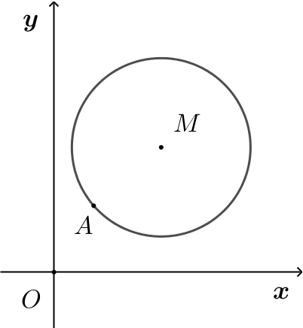
(1)设圆N与x轴相切，与圆M外切，且圆心N在直线x＝6上，求圆N的标准方程；
(2)设平行于OA的直线l与圆M相交于B，C两点，且BC＝OA，求直线l的方程．
【答案】(1)$${(x−6)}^{2}+{(y−1)}^{2}=1$$
(2)$$2x−y+5=0$$或$$2x−y−15=0$$
【难度】0.85
【知识点】已知圆的弦长求方程或参数、由直线与圆的位置关系求参数
【分析】（1）设$$N(6,n)$$，则圆$$N$$为：$${(x−6)}^{2}+{(y−n)}^{2}=n^{2}$$，$$n>0$$，从而得到$$|7−n|=|n|+5$$，由此能求出圆$$N$$的标准方程．
（2）由题意得$$OA=2\sqrt{5}$$，$$k_{OA}=2$$，设$$l:y=2x+b$$，则圆心$$M$$到直线$$l$$的距离：$$d=\frac{|5+b|}{\sqrt{5}}$$，由此能求出直线$$l$$的方程．
【详解】（1）解： $$∵N$$在直线$$x=6$$上，$$∴$$设$$N(6,n)$$，
$$∵$$圆$$N$$与$$x$$轴相切，$$∴$$圆$$N$$为：$${(x−6)}^{2}+{(y−n)}^{2}=n^{2}$$，$$n>0$$，
又圆$$N$$与圆$$M$$外切，圆$$M:x^{2}+y^{2}−12x−14y+60=0$$，即圆$$M:{(x−6)}^{2}+{(y−7)}^{2}=25$$，圆心$$M\left(6,7\right)$$，半径$$r=5$$；
$$∴|7−n|=|n|+5$$，解得$$n=1$$，
$$∴$$圆$$N$$的标准方程为$${(x−6)}^{2}+{(y−1)}^{2}=1$$．
（2）解：由题意得$$OA=2\sqrt{5}$$，$$k_{OA}=2$$，设$$l:y=2x+b$$，
则圆心$$M$$到直线$$l$$的距离：$$d=\frac{|5+b|}{\sqrt{5}}$$，
则$$|BC|=2\sqrt{25−\frac{{(5+b)}^{2}}{5}}$$，$$BC=2\sqrt{5}$$，即$$2\sqrt{25−\frac{{(5+b)}^{2}}{5}}=2\sqrt{5}$$，
解得$$b=5$$或$$b=−15$$，
$$∴$$直线$$l$$的方程为：$$y=2x+5$$或$$y=2x−15$$．

21．已知曲线$$C$$：$$x^{2}+y^{2}−2x−4y+m=0$$.
（1）当$$m$$为何值时，曲线$$C$$表示圆；
（2）若曲线$$C$$与直线$$x+2y−4=0$$交于$$M$$、$$N$$两点，且$$OM⊥ON$$（$$O$$为坐标原点），求$$m$$的值.
【答案】（1）$$m<5$$；（2）$$\frac{8}{5}$$.
【难度】0.65
【知识点】直线与圆相交的性质——韦达定理及应用、二元二次方程表示的曲线与圆的关系
【分析】（1）由圆的一般方程所满足的条件列出不等式，解之即可；
（2）将$$OM⊥ON$$转化为$$\overset{⃑}{OM}⋅\overset{⃑}{ON}=0$$，即$$x_{1}x_{2}+y_{1}y_{2}=0$$，然后直线与圆联立，结合韦达定理列出关于$$m$$的方程，解方程即可.
【详解】（1）由$$D^{2}+E^{2}−4F=4+16−4m=20−4m>0$$，得$$m<5$$.
（2）设$$M\left(x_{1},y_{1}\right)$$，$$N\left(x_{2},y_{2}\right)$$，由$$OM⊥ON$$得$$\overset{⃑}{OM}⋅\overset{⃑}{ON}=0$$，即$$x_{1}x_{2}+y_{1}y_{2}=0$$.
将直线方程$$x+2y−4=0$$与曲线$$C$$：$$x^{2}+y^{2}−2x−4y+m=0$$联立并消去$$y$$得
$$5x^{2}−8x+4m−16=0$$，由韦达定理得$$x_{1}+x_{2}=\frac{8}{5}$$①，$$x_{1}x_{2}=\frac{4m−16}{5}$$②，
又由$$x+2y−4=0$$得$$y=\frac{1}{2}\left(4−x\right)$$；
∴$$x_{1}x_{2}+y_{1}y_{2}=x_{1}x_{2}+\frac{1}{2}\left(4−x_{1}\right)×\frac{1}{2}\left(4−x_{2}\right)=\frac{5}{4}x_{1}x_{2}−\left(x_{1}+x_{2}\right)+4=0$$.
将①、②代入得$$\frac{5}{4}×\frac{4m−16}{5}−\frac{8}{5}+4=0$$，$$m=\frac{8}{5}$$满足判别式大于0.

22．圆$$C:x^{2}−\left(1+a\right)x+y^{2}−ay+a=0$$.
（1）若圆$$C$$与$$y$$轴相切，求圆$$C$$的方程；
（2）已知$$a>1$$，圆$$C$$与$$x$$轴相交于两点$$M,N$$（点$$M$$在点$$N$$的左侧）.过点$$M$$任作一条与$$x$$轴不重合的直线与圆$$O:x^{2}+y^{2}=9$$相交于两点$$A,B$$.问：是否存在实数$$a$$，使得$$∠ANM=∠BNM$$？若存在，求出实数$$a$$的值，若不存在，请说明理由.
【答案】（1）$$x^{2}−x+y^{2}=0$$或$$x^{2}+y^{2}−5x−4y+4=0$$；（2）存在，$$a=9$$
【难度】0.15
【知识点】直线与圆相交的性质——韦达定理及应用、由直线与圆的位置关系求参数
【分析】（1）先将圆转化为标准方程，由圆$$C$$与$$y$$轴相切，可知圆心的横坐标的绝对值与半径与相等，列出方程求解即可；
（2）先求出$$M,N$$两点坐标，假设存在实数$$a$$，当直线$$AB$$与$$x$$轴不垂直时，设直线$$AB$$的
方程为$$y=k\left(x−1\right)$$，代入$$x^{2}+y^{2}=9$$，用韦达定理根据$$NA$$，$$NB$$斜率之和为0，求得实数$$a$$的值，在检验成立即可.
【详解】解：（1）由圆$$C$$与$$y$$轴相切，可知圆心的横坐标的绝对值与半径与相等.故先将圆$$C$$的方程化成标准方程为：$${\left(x−\frac{1+a}{2}\right)}^{2}+{\left(y−\frac{a}{2}\right)}^{2}={\left(\frac{1+a}{2}\right)}^{2}+\frac{a^{2}}{4}−a=\frac{2a^{2}−2a+1}{4}$$，
∵$$2a^{2}−2a+1>0$$恒成立，∴$$\left|\frac{1+a}{2}\right|=\frac{1}{2}\sqrt{2a^{2}−2a+1}$$求得$$a=0$$或$$a=4$$，
即可得到所求圆$$C$$的方程为：$$x^{2}−x+y^{2}=0$$或$$x^{2}+y^{2}−5x−4y+4=0$$；
（2）令$$y=0$$，得$$x^{2}−1\left(1+a\right)x+a=0$$，即$$\left(x−1\right)\left(x−a\right)=0$$所以$$M\left(1,0\right)$$，$$N\left(a,0\right)$$
假设存在实数$$a$$，当直线$$AB$$与$$x$$轴不垂直时，设直线$$AB$$的方程为$$y=k\left(x−1\right)$$，
代入$$x^{2}+y^{2}=9$$得，$$\left(1+k^{2}\right)x^{2}−2k^{2}x+k^{2}−9=0$$，
设$$A\left(x_{1},y_{1}\right)$$，$$B\left(x_{2},y_{2}\right)$$从而$$x_{1}+x_{2}=\frac{2k^{2}}{1+k^{2}}$$，$$x_{1}x_{2}=\frac{k^{2}−9}{1+k^{2}}$$，
因为$$\frac{y_{1}}{x_{1}−a}+\frac{y_{2}}{x_{2}−a}=\frac{k\left[\left(x_{1}−1\right)\left(x_{2}−a\right)+\left(x_{2}−1\right)\left(x_{1}−a\right)\right]}{\left(x_{1}−a\right)\left(x_{2}−a\right)}$$
而$$\left(x_{1}−1\right)\left(x_{2}−a\right)+\left(x_{2}−1\right)\left(x_{1}−a\right)=2x_{1}x_{2}−\left(a+1\right)\left(x_{1}+x_{2}\right)+2a$$
$$=2\frac{k^{2}−9}{1+k^{2}}−\left(a+1\right)\frac{2k^{2}}{1+k^{2}}+2a=\frac{2a−18}{1+k^{2}}$$
因为$$∠ANM=∠BNM$$，所以$$\frac{y_{1}}{x_{1}−a}+\frac{y_{2}}{x_{2}−a}=0$$，即$$\frac{2a−18}{1+k^{2}}=0$$，得$$a=9$$.
当直线$$AB$$与$$x$$轴垂直时，也成立.
故存在$$a=9$$，使得$$∠ANM=∠BNM$$.
【点睛】本题主要考查直线与圆的位置关系，以及直线与圆，圆与圆的综合性问题.

